PESQUISA – Arte Humanista

Horário de início | Horário de término | Tempo total (min.) | DPO

Bom dia, pessoal!

Nas atividades e videoconferências anteriores, vocês fizeram investigações e conversaram bastante sobre “A importância do humanismo desde seu surgimento no Renascimento”. Agora, vocês já estão preparados para conhecer um pouco mais sobre esse tema. Na atividade de hoje, vamos pesquisar uma fonte sobre esse tema. Como vocês já sabem, uma fonte é qualquer objeto produzido no passado, que existe até hoje e que contenha alguma informação sobre esse passado. É a partir das fontes que estudamos a história.

A Arte Humanista

O Homem Vitruviano é um desenho feito por Leonardo da Vinci, por volta de 1490. Muitos estudiosos entendem esse desenho como o símbolo do pensamento humanista do Renascimento.
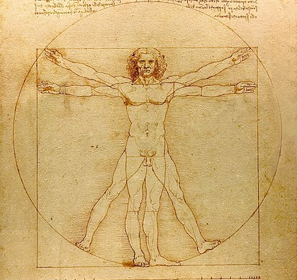
A pintura abaixo é denominada “O Nascimento de Vênus”, pintada em 1485 por Sandro Botticelli. Também é uma pintura que representa o pensamento humanista do Renascimento.
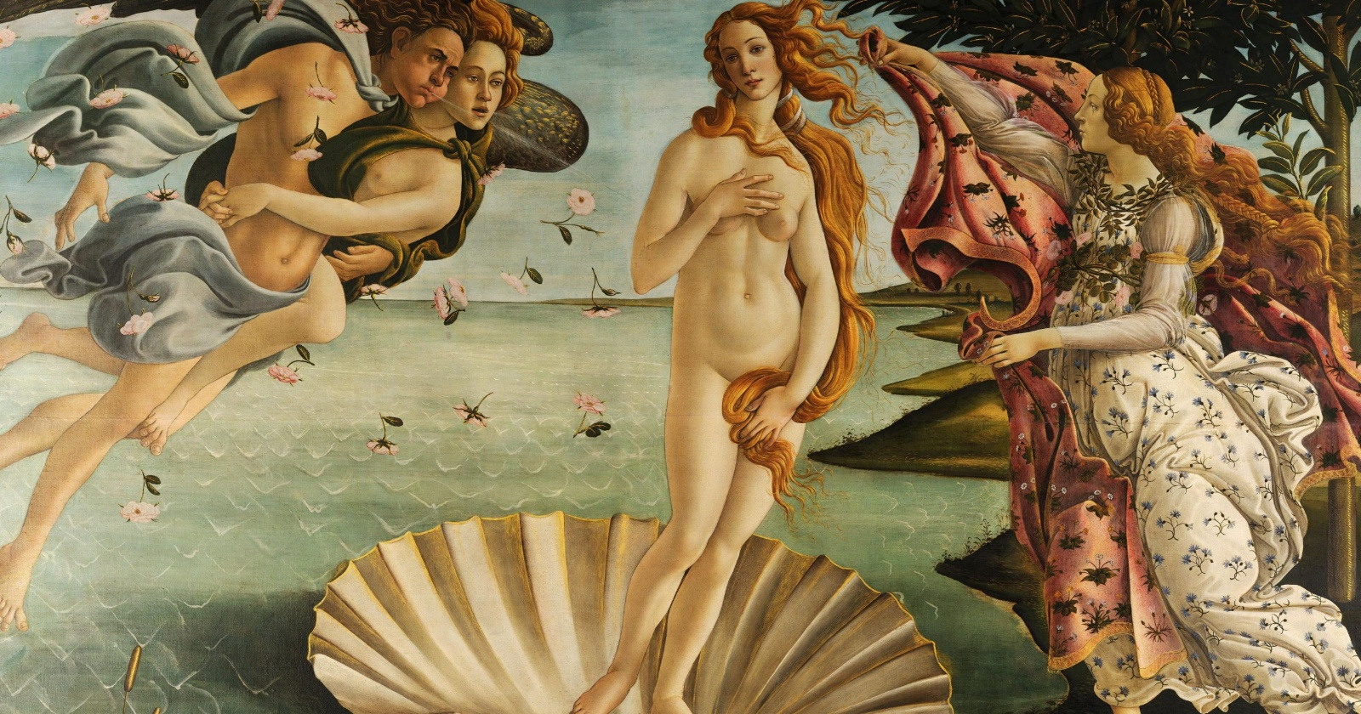

ATIVIDADE – Utilizando a internet, faça uma pesquisa para responder a cada uma das questões abaixo. Lembre-se de seguir as regras de pesquisa discutidas anteriormente.

1. Qual foi a intenção de Leonardo da Vinci ao desenhar o homem vitruviano?

2. Quais as semelhanças entre o Homem Vitruviano e as pinturas do Renascimento?

3. Pesquise exemplos de pinturas medievais e renascentistas, compare-as e aponte as diferenças entre elas.

INSTRUÇÕES PARA A INVESTIGAÇÃO (leia com atenção):

- Para a investigação, você poderá utilizar livros, jornais, revistas ou a internet. Nem toda informação da internet é confiável, então sua pesquisa pela internet só será aceita se feita em sites educativos, sites de notícias ou de órgãos do governo. A Wikipedia não poderá ser utilizada, pois apesar de poder apresentar informações confiáveis, pode ser editada por qualquer um.
- Toda investigação deve apresentar suas fontes, ou seja, de onde você tirou a informação. Portanto, ao final de cada resposta coloque o nome do livro/jornal/revista ou o nome e link do site de onde você tirou a informação.
- Sua resposta deve ser escrita com suas próprias palavras, de forma completa e detalhada. Caso queira copiar o trecho de algum texto que contribua para sua resposta, você deve deixa-lo entre aspas e colocando a fonte entre parênteses logo em seguida.

AO TERMINAR:

1. Confira se suas respostas estão completas e de acordo com a proposta. Em sua avaliação, vou considerar mais se você seguiu todas as instruções de investigação do que se suas questões e respostas estão corretas.

2. Volte ao início do TAD, coloque seu nome, horário de início e término e DPO.

3. Poste a atividade no moodle e salve uma cópia com você. Na próxima videoconferência vamos fazer uma discussão sobre ela.

Caso tenha dúvidas com a atividade, chame o professor no Google Hangouts durante o horário de aula: vinicius.araujo.ieijf2@gmail.com

